**Игровые технологии в экологическом воспитании дошкольников**

Проблема взаимосвязи человека с природой не нова, она имела место всегда. Но сейчас экологическая проблема взаимодействия человека и природы, а также воздействия человеческого общества на окружающую среду стала очень острой и приняла огромные масштабы. Начинать экологическое воспитание надо с дошкольного возраста, так как в этом возрасте дети воспринимают природу очень эмоционально, как нечто живое.

Самыми эффективными технологиями экологического воспитания являются игровые технологии, т.е. экологические игры. Поэтому для работы воспитателя были составлены картотеки с играми в разных педагогических технологиях.

* Экологические словесные игры

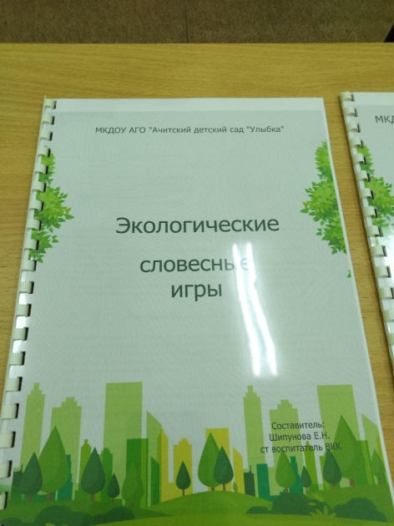

* Экологические игры – эксперименты

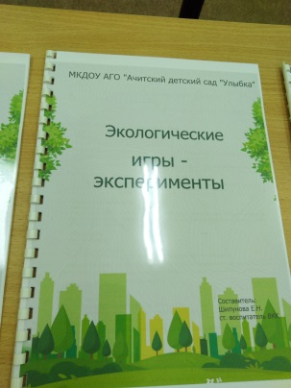

* Экологические дидактические игры

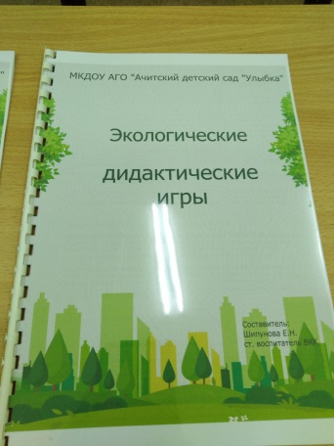

* Экологические словесные игры на прогулке

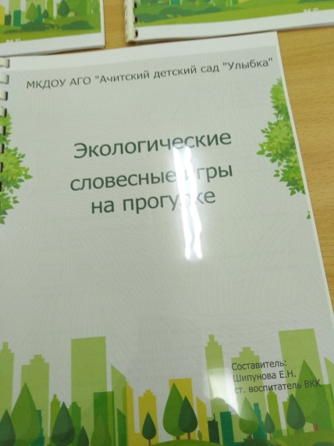

* Экологические игры – путешествия.

